www.ks5u.com



## 第十章 热力学定律

## 第1节　功和内能

**第2节　热和内能**

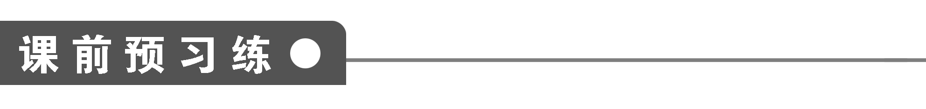

1．对于一个系统，如果只由于外界对它做功而与外界交换能量，它不从外界________，也不向外界________，这样的过程叫做绝热过程．

2．系统从状态1经过绝热过程达到状态2时，内能的增加量Δ*U*＝*U*2－*U*1就等于外界对系统所做的功*W*，即____________________．

3．热量是在单纯的传热过程中系统____________的量度．当系统从状态1经过单纯的传热达到状态2，内能的增量Δ*U*＝*U*2－*U*1就等于外界向系统传递的热量*Q*，即__________．系统吸收了多少热量，系统的内能就________多少；系统放出了多少热量，系统的内能就________多少．

4．虽然做功和热传递都能引起系统内能的改变，但它们还是有重要区别的，做功是内能与其他形式的能发生________，而热传递只是不同物体(或一个物体的不同部分)之间内能的________．

5．金属制成的汽缸中装有柴油与空气的混合物，有可能使汽缸中的柴油达到燃点的过程是(　　)

A．迅速向里推活塞 B．迅速向外拉活塞

C．缓慢向里推活塞 D．缓慢向外拉活塞

6．关于热传递，下列说法中正确的是(　　)

A．热传递的实质是温度的传递

B．物体间存在着温度差，才能发生热传递

C．热传递可以在任何情况下进行

D．物体内能发生改变，一定是吸收或放出了热量

7．关于物体内能的变化，以下说法中正确的是(　　)

A．物体吸收热量，内能一定增大

B．物体放出热量，内能一定减少

C．物体对外做功，内能可能增加

D．外界对物体做功，内能一定增加

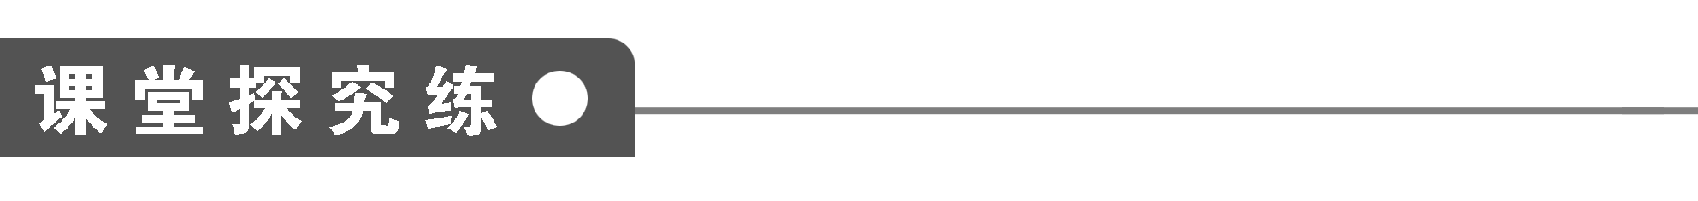

【概念规律练】

知识点一　绝热过程中做功与内能的改变

1．绝热过程中，外界压缩气体做功20 J．下列说法中正确的是(　　)

A．气体内能一定增加20 J

B．气体内能增加必定小于20 J

C．气体内能增加可能小于20 J

D．气体内能可能不变

2．采用绝热(即不与外界交换热量)的方式使一定量的气体由初态*A*变化至末态*B*.对于不同的绝热方式，下面说法正确的是(　　)

A．对气体所做的功不同

B．对气体所做的功相同

C．对气体不需做功，因为没有能量的传递

D．以上三种说法都不对

知识点二　热传递与内能的变化

3．一铜块和一铁块，质量相等，铜块的温度*T*1比铁块的温度*T*2高，当它们接触在一起时，如果不和外界交换能量，则(　　)

A．从两者开始接触到热平衡的整个过程中，铜块内能的减少量等于铁块内能的增加量

B．在两者达到热平衡以前的任意一段时间内，铜块内能的减少量不等于铁块内能的增加量

C．达到热平衡时，铜块的温度比铁块的低

D．热平衡时，两者的温度相等

4．在外界不做功的情况下，物体的内能增加了50 J，下列说法中正确的是(　　)

A．一定是物体放出了50 J的热量

B．一定是物体吸收了50 J的热量

C．一定是物体分子动能增加了50 J

D．物体的分子平均动能可能不变

知识点三　做功和热传递与内能变化的关系

5．一个气泡从恒温水槽的底部缓慢向上浮起，(若不计气泡内空气分子势能的变化)则(　　)

A．气泡对外做功，内能不变，同时放热

B．气泡对外做功，内能不变，同时吸热

C．气泡内能减少，同时放热

D．气泡内能不变，不吸热也不放热

【方法技巧练】

判断物体内能变化的方法

6．如图1所示，活塞将汽缸分成甲、乙两气室，汽缸、活塞(连同拉杆)是绝热的，且不漏气．用*E*甲、*E*乙分别表示甲、乙两气室中气体的内能，则在将拉杆缓慢向外拉的过程中(　　)

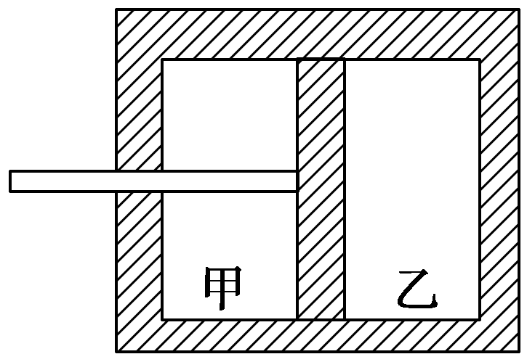

图1

A．*E*甲不变，*E*乙减小 B．*E*甲不变，*E*乙增大

C．*E*甲增大，*E*乙不变 D．*E*甲增大，*E*乙减小

7．对于一定质量的气体(　　)

A．吸热时其内能可以不变

B．吸热时其内能一定不变

C．不吸热也不放热时其内能可以减小

D．不吸热也不放热时其内能一定不变

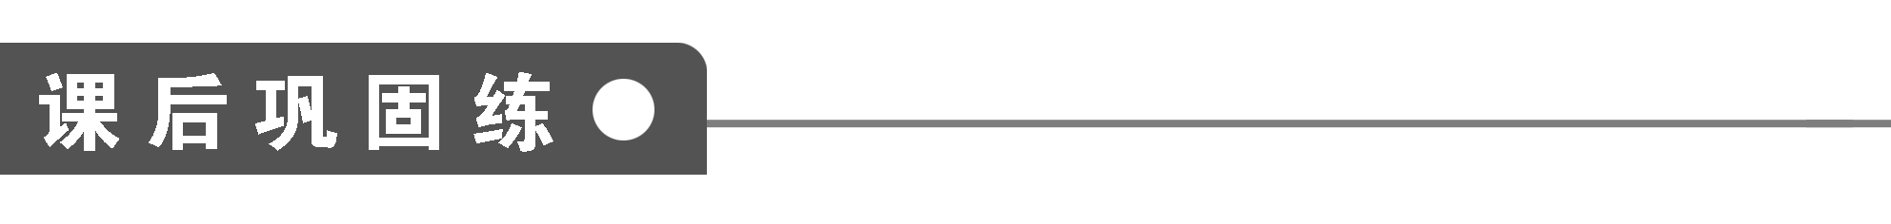

1．在给自行车轮胎打气时，会发现胎内空气温度升高，这是因为(　　)

A．胎内气体压强不断增大，而容积不变

B．轮胎从外界吸热

C．外界空气温度本来就高于胎内气体温度

D．打气时，外界不断地对胎内气体做功

2．一定质量的气体经历一缓慢的绝热膨胀过程．设气体分子间的势能可忽略，则在此过程中(　　)

A．外界对气体做功，气体分子的平均动能增加

B．外界对气体做功，气体分子的平均动能减少

C．气体对外界做功，气体分子的平均动能增加

D．气体对外界做功，气体分子的平均动能减少

3．下列关于系统的内能的说法正确的是(　　)

A．系统的内能是由系统的状态决定的

B．分子动理论中引入的系统内能和热力学中引入的系统内能是一致的

C．做功可以改变系统的内能，但单纯地对系统传热不能改变系统的内能

D．气体在大气中做绝热膨胀时做了功，但气体的内能不变

4．对于一定质量的理想气体，下列说法正确的是(　　)

A．不考虑分子间的相互作用力和分子势能

B．在绝热膨胀过程中，内能不变

C．温度升高时一定是从外界吸收了热量

D．体积不变，压强减小时，物体一定向外界放出了热量

5．如图2所示，厚壁容器的一端通过胶塞插进一支灵敏温度计和一根气针，另一端有个用卡子卡住的可移动胶塞．用打气筒慢慢向容器内打气，使容器内的压强增大到一定程度，这时读出温度计示数．打开卡子，胶塞冲出容器口后(　　)

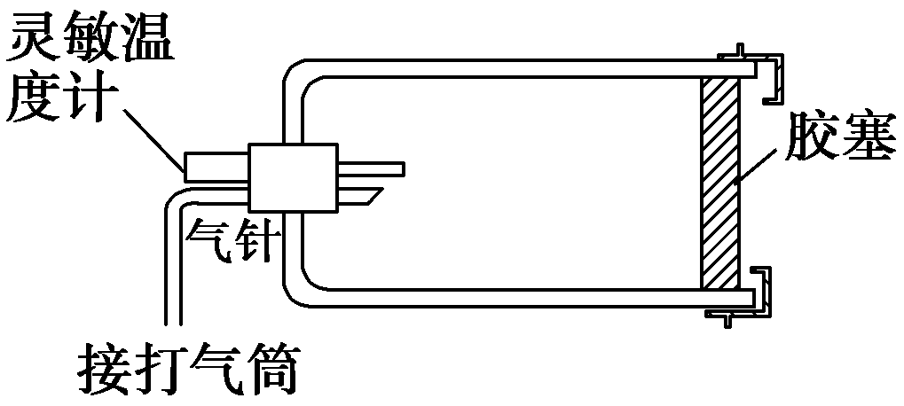

图2

A．温度计示数变大，实验表明气体对外界做功，内能减少

B．温度计示数变大，实验表明外界对气体做功，内能增加

C．温度计示数变小，实验表明气体对外界做功，内能减少

D．温度计示数变小，实验表明外界对气体做功，内能增加

6．关于物体内能及其变化，下列说法中正确的是(　　)

A．物体的温度改变时，其内能必定改变

B．物体对外做功，其内能不一定改变；向物体传递热量，其内能也不一定改变

C．物体对外做功，其内能必定改变；物体向外传出一定热量，其内能必定改变

D．若物体与外界不发生热交换，则物体的内能必定不改变

7．在一个完全真空的绝热容器中放入两个物体，它们之间没有发生热传递，这是因为(　　)

A．两物体没有接触

B．两物体的温度相同

C．真空容器不能发生热对流

D．两物体具有相同的内能

8．关于物体的内能和热量，下列说法中正确的有(　　)

A．热水的内能比冷水的内能多

B．温度高的物体其热量必定多，内能必定大

C．在热传递过程中，内能大的物体其内能将减小，内能小的物体其内能将增大，直到两物体的内能相等

D．热量是热传递过程中内能转移的量度

9．在一个绝热汽缸里有一定质量的理想气体，若因气体膨胀，活塞把重物逐渐举高，则在这个过程中，汽缸中的气体(　　)

A．温度升高 B．温度降低

C．内能增加 D．内能不变

10．在光滑水平面上有一木块保持静止，子弹穿过木块，下列说法中正确的是(　　)

A．子弹对木块做功使木块内能增加

B．子弹损失的机械能等于子弹与木块增加的内能

C．子弹损失的机械能等于木块动能的增加和木块、子弹增加的内能的总和

D．子弹与木块总动能守恒

11．对于热量、功和内能三者的说法正确的是(　　)

A．热量、功、内能三者的物理意义相同

B．热量、功都可以作为物体内能的量度

C．热量、功、内能的单位不相同

D．热量和功是由过程决定的，而内能是由物体状态决定的

|  |  |  |  |  |  |  |  |  |  |  |  |
| --- | --- | --- | --- | --- | --- | --- | --- | --- | --- | --- | --- |
| 题号 | 1 | 2 | 3 | 4 | 5 | 6 | 7 | 8 | 9 | 10 | 11 |
| 答案 |  |  |  |  |  |  |  |  |  |  |  |

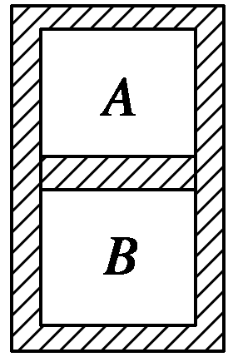

图3

12．如图3所示，直立容器内部被隔板隔开，*A*的密度小；*B*的密度大，抽去隔板，使气体均匀混合．此过程绝热，则气体内能________．

13．做功和热传递是两个不同的物理过程，但在改变物体内能上是等效的．从能的角度看做功的过程是________________和________之间发生相互转化，热传递是________在物体间的转移．

14．若对物体做1 200 J的功，可使物体温度升高3 ℃，改用热传递的方式，使物体温度同样升高3 ℃，那么物体应吸收多少热量？如果对该物体做3 000 J的功，物体的温度升高5 ℃，表明该过程中，物体应吸收或放出多少热量？

**第十章　热力学定律**

**第1节　功和内能**

**第2节　热和内能**

课前预习练

1．吸热　放热

2．Δ*U*＝*W*

3．内能变化　Δ*U*＝*Q*　增加　减少

4．转化　转移

5．A　[此题考查有关热和功的内容，当向里推活塞时，外界对柴油与空气的混合物做功，又因为汽缸是用导热良好的金属做成的，因而当缓慢向里推活塞时，由于热传导，汽缸中的柴油与空气的混合物温度不会上升很高使之达到燃点，故只有迅速向里推活塞，才可能使汽缸中的柴油达到燃点．]

6．B　[热传递的实质是物体间内能的转移，故A错．热传递的条件是物体间存在温度差，高温物体放出热量，低温物体吸收热量，若两物体温度相同，它们之间便不再发生热传递，即达到了热平衡，故B对、C错．物体吸收或放出热量，内能会发生变化，但内能变化不一定是热传递引起的，还可以通过做功的方式实现，故D错．]

7．C　[物体内能的变化既可以由热传递引起，也可以由做功引起，因此A、B、D错误，C正确．]

课堂探究练

1．A　[绝热过程中，做功的过程就是能量转化的过程，做了多少功，就有多少内能发生变化．]

点评　绝热过程中，功是内能转化的量度，*W*＝Δ*U*.

2．B　[对于一定量的气体，不管采用任何一种绝热方式由状态*A*变化到状态*B*，都是绝热过程．在这一过程中，气体在初状态*A*有一确定的内能*UA*，在状态*B*有另一确定的内能*UB*，由绝热过程中Δ*U*＝*UB*－*UA*＝*W*知，*W*为恒量，所以B选项正确．]

点评　在绝热过程中，内能和其他形式的能一样也是状态量．气体的初、末状态确定了，在初、末状态的内能也相应地确定了，故内能的变化Δ*U*也确定了．而功是能量转化的量度，所以Δ*U*＝*W*，即*W*为恒量．这就是我们判断绝热过程中做功与内能改变的方法．

3．AD　[热平衡条件是温度相等，热传递的方向是从温度高的物体传向温度低的物体．在热传递过程中高温物体放出的热量等于低温物体吸收的热量，因此A、D正确，B、C错误．]

点评　(1)热传递是从高温物体传向低温物体．

(2)热传递过程中高温物体放出的热量等于低温物体吸收的热量．

4．BD　[在外界不做功的情况下，系统内能的改变等于传递的热量，内能增加，一定是吸收了相等能量的热量，故A错，B对．物体内能包括所有分子的动能和势能，内能由分子数、分子平均动能、分子势能共同决定，所以内能增加了50 J并不一定是分子动能增加了50 J．物体的分子平均动能有可能不变，这时吸收的50 J热量全部用来增加分子势能．]

点评　热传递改变物体内能的过程是物体间内能转移的过程，热传递使物体的内能发生变化时，内能改变的多少可用热量来量度．在单纯的热传递中，系统从外界吸收多少热量，系统的内能就增加多少；系统向外界放出多少热量，系统的内能就减少多少．

5．B　[在气泡缓慢上升的过程中，气泡外部的压强逐渐减小，气泡膨胀，对外做功，故气泡中空气分子的内能减小，温度降低．但由于外部恒温，且气泡缓慢上升，故可以认为上升过程中气泡内空气的温度始终等于外界温度，内能不变，故需从外界吸收热量，且吸收的热量等于泡内空气对外界所做的功．]

点评　做功和热传递在改变物体内能上是等效的，且它们可以同时进行．它们引起内能变化的方向可以是都使系统内能增加或减小；也可以是一个使系统内能增加，另一个使系统内能减小．

6．D　[本题解题的关键是明确甲、乙两气室气体都历经绝热过程，内能的改变取决于做功的情况．对于甲室内的气体，在拉杆缓慢向外拉的过程中，活塞左移，压缩气体，外界对甲室气体做功，其内能应增大；对乙室内的气体，活塞左移，气体膨胀，气体对外界做功，内能应减小．]

方法总结　在绝热过程，压缩气体，外界对气体做功，内能增大；气体膨胀(自由膨胀除外)，气体对外界做功，内能减小．

7．AC　[内能的改变既可以通过做功来实现，又可以通过热传递来实现，还可以做功和热传递同时进行来实现，由此分析知A、C是正确的，B、D是错误的，故答案为A、C.]

方法总结　做功和热传递都可以改变物体的内能，从改变内能的最终结果看，两者是等效的．判断物体内能变化时要综合考虑两种方式，才能得到内能变化的准确结果．

课后巩固练

1．D　[给自行车轮胎打气，人对胎内气体做功，气体内能增加，所以温度升高．]

2．D　[绝热膨胀过程是指气体膨胀过程未发生热传递，膨胀过程气体体积增大，气体对外界做功，气体内能减小．由于气体分子间的势能可忽略，故气体分子的平均动能减小．]

3．AB　[系统的内能是一个只依赖于系统自身状态的物理量，所以是由系统的状态决定的，A对．正因为内能是由系统的状态决定的，所以分子动理论中引入的内能和热力学中引入的内能是一致的，B对．做功和热传递都可以改变系统的内能，C错．气体做绝热膨胀时对外界做了功，又因为与外界没有热交换，所以系统的内能要减小，故D错．]

4．AD　[由理想气体的特点可知A对；体积变化是做功的标志，体积增大，表示对外做功，体积减小表示外界对气体做功，绝热膨胀，显然内能减少，B错；温度升高，内能增加，可能是吸热，也可能是外界对物体做功，C错；由＝*C*，*V*不变，*p*减小，*T*减小，内能减少，由于*V*不变，*W*＝0，物体不对外界做功，所以内能减少，一定是向外界放出了热量，D对．]

5．C　[打开卡子，胶塞冲出容器口，密封气体体积增大，气体膨胀对外做功，气体内能减少，同时温度计示数变小，温度降低．]

6．B　[一定质量的物体，其内能由温度和体积共同决定．物体的温度改变时，其内能不一定改变，所以A错误．做功和热传递是改变物体内能的两种途径．若物体对外做功*W*，同时吸收*Q*的热量，且*W*＞*Q*，则物体的内能减少；*W*＝*Q*，则物体的内能不变；*W*＜*Q*，则物体的内能增加，所以B正确，C、D错误．]

7．B　[发生热传递的条件是有温度差，而与物体内能的多少、是否接触、周围的环境(是否真空)无关．故选项B正确，A、C、D错误．]

8．D　[物体的内能由温度、体积及物体的质量决定，不只由温度决定，故选项A、B都不对．在热传递过程中，热量是由高温物体传递给低温物体，而内能大的物体不一定温度高，在热传递过程中完全有可能内能大的物体内能继续增大，内能小的物体内能继续减小，故选项C是错误的．关于热量的论述，选项D是正确的．]

9．B　[将重物举高的过程中，理想气体膨胀对外界做功，内能减少，温度降低，故选B.]

10．AC　[子弹损失的动能，一部分使木块的动能增加，另一部分转化为内能被子弹和木块吸收，故选A、C.]

11．D　[物体的内能是指物体内所有分子的平均动能和分子势能的总和，而要改变物体的内能可以通过做功和热传递两种途径，这三者的物理意义不同，A错误；热量是表示在热传递过程中物体内能变化的多少，而功是用做功的方式来量度物体内能的改变的，即热量、功都可以作为物体内能变化的量度，B错误；三者单位都是焦耳，C错误；热量和功是过程量，内能是状态量，D正确．]

12．增加

解析　气体*A*、*B*密度不等，均匀混合，原重心下移，重力做正功，重力势能减少，因为这一过程绝热，所以气体内能增加．

13．其他形式的能　内能　内能

14．1 200 J　放出1 000 J

解析　做功和热传递在改变物体内能上是等效的，对物体用做功方式使其温度升高3 ℃需对物体做功1 200 J，因此如用热传递方式，也使温度升高3 ℃，应吸收1 200 J的热量．

如对物体做功3 000 J，温度升高了5 ℃，而物体温度升高5 ℃需要对它做的功或吸收的热量应为Δ*E*，则

1 200 J＝*cm*×3，Δ*E*＝*cm*×5，所以Δ*E*＝2 000 J.

因此物体应放出1 000 J的热量．